SIMULADO DE MATEMÁTICA
Escola:
Professor (a): | Data:____/_____/______
Estudante: | Turma:
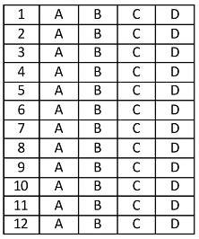

D17 Questão 01 –––––––––––––––––––––––––––◊
Observe a reta numérica abaixo, que está dividida em partes iguais.
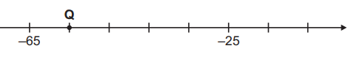
Qual é o número que o ponto Q representa nessa reta?
A) – 55.
B) – 57.
C) – 64.
D) – 73.

D4 Questão 02 –––––––––––––––––––––––––––◊
Observe os quadriláteros destacados de cinza na malha quadriculada abaixo.
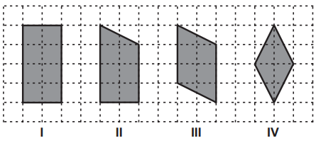
Qual desses quadriláteros é um losango?
A) I.
B) II.
C) III.
D) IV.
D19 Questão 03 –––––––––––––––––––––––––––◊
Melissa efetuou uma compra em uma loja que vende seus produtos pela internet. Ela comprou 40 unidades de um produto e pagou R$ 60,00 somente pelo frete. O valor total dessa compra, considerando esse valor de frete e o preço de cada unidade do produto, foi de R$ 240,00.
Quantos reais Melissa pagou em cada unidade desse produto?
A) R$ 2,40.
B) R$ 4,50.
C) R$ 6,00.
D) R$ 7,50.

D26 Questão 04 –––––––––––––––––––––––––––◊
Luciana comprou 3 rolos de barbante, cada um deles com 100,6 metros de barbante. Após produzir uma peça de artesanato, Luciana percebeu que utilizou dois desses rolos inteiros e, ainda, metade do terceiro rolo que havia comprado.
Ao todo, quantos metros de barbante Luciana utilizou na produção dessa peça de artesanato?
A) 103,10 m.
B) 200,30 m.
C) 251,50 m.
D) 704,20 m.

D28 Questão 05 –––––––––––––––––––––––––◊
Mariana tem um jogo em seu celular, em que para desbloquear um novo nível é preciso obter pontuações. No nível desse jogo em que Mariana está, ela já tem 5 000 pontos e precisa acumular, no mínimo, 35% a mais de pontos para conseguir desbloquear o próximo nível.
Com quantos pontos, no mínimo, Mariana conseguirá desbloquear esse próximo nível?
A) 3 250.
B) 5 035.
C) 5 175.
D) 6 750.

D13 Questão 06 –––––––––––––––––––––––––––◊
O proprietário de uma transportadora comprou um novo galpão para guardar mercadorias que serão transportadas. O piso desse galpão está representado na figura abaixo, com algumas medidas indicadas.
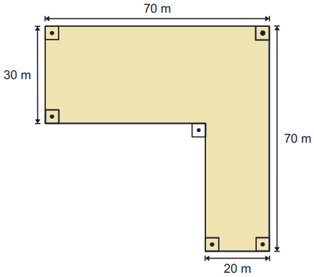
Quantos metros quadrados de área possui esse novo galpão?
A) 2 100 m².
B) 2 900 m².
C) 3 500 m².
D) 4 900 m².

D21 Questão 07 –––––––––––––––––––––––––––◊
Observe o número apresentado no quadro abaixo.
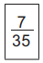
A representação percentual desse número é
A) 0,2 %.
B) 7,35 %.
C) 20 %.
D) 500 %.

D29 Questão 08 –––––––––––––––––––––––––––◊
Em uma fábrica que produz refrigerantes, 8 máquinas iguais e com a mesma produtividade, embalam um lote de garrafas em 240 segundos. Em determinado dia, 3 dessas máquinas não estavam funcionando e as restantes ficaram encarregadas de embalar as garrafas.
Nesse dia, quantos segundos essas máquinas levaram para embalar um desses lotes de garrafas?
A) 150 segundos.
B) 210 segundos.
C) 243 segundos.
D) 384 segundos.
D3 Questão 09 –––––––––––––––––––––––––––◊
Observe o triângulo apresentado abaixo com as medidas de seus ângulos internos.
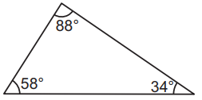
De acordo com as medidas de seus ângulos, como esse triângulo pode ser classificado?
A) Acutângulo.
B) Isósceles.
C) Obtusângulo.
D) Retângulo.

D19 Questão 10 –––––––––––––––––––––––––––◊
Resolva a expressão abaixo.

– 16 + 28 ÷ (– 7) – 2²

O resultado dessa expressão é
A) – 4
B) – 16
C) – 20
D) – 24

D33 Questão 11 –––––––––––––––––––––––––––◊
Larissa foi ao supermercado e comprou 2 caixas de leite. Ela pagou essa compra com uma nota de R$ 20,00 e recebeu R$ 9,00 de troco da atendente.
Uma equação que permite determinar o valor x, em reais, pago por Larissa em cada caixa de leite está representada em
A) x = 20 – 9.
B) 2x – 9 = 20.
C) 2x + 9 = 20.
D) 2(x + 9) = 20.

D33 Questão 12 –––––––––––––––––––––––––◊
Observe a equação apresentada no quadro abaixo.

10x – 5 = 85
Qual é a solução dessa equação?
A) 80.
B) 17.
C) 9.
D) 8.

Gabarito:
(01): B (02): D (03): B
(04): C (05): D (06): B
(07): C (08): D (09): A
(10): D (11): C (12): C

